'Las comunidades cristianas populares homenajean al teólogo Castillo
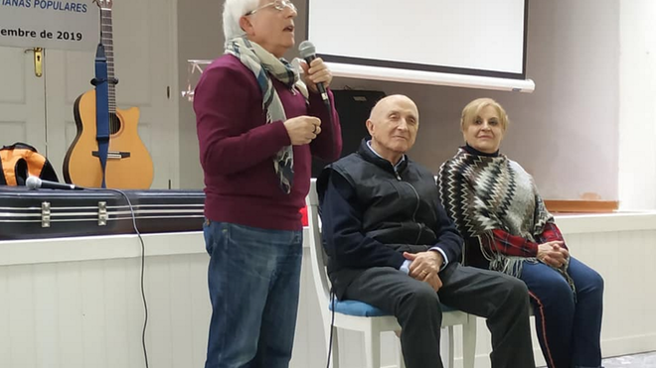
Homenaje a Pepe Castillo de las Comunidades Cristianas Andaluzas
Ponencias, talleres y otras experiencias compartidas, como el simbólico Círculo de Silencio o el 'Cantar por la Utopía y la Esperanza', bajo el lema Comunidades cristianas, comunidades humanas

Pepe Castillo reflexionó sobre que en la Iglesia católica hemos marginado o apartado al Evangelio, porque nos estorbaba

También nos acompañó el teólogo aragonés José Maria Vigil, naturalizado nicaragüense y afincado en Panamá
26.11.2019 | Antonio Moreno de la Fuente
Unas 170 personas de las diversas nacionalidades españolas: Cataluña, Castilla-León. Madrid, Castilla-La Mancha, Valencia y, sobre todo, de Andalucía, nos reunimos el pasado fin de semana, del 22 al 24 de noviembre, en la Costa malagueña, con el fin de compartir experiencias y reflexionar sobre nuestra vida humana y cristiana, en esta época de crisis, confusión y cambios acelerados. El lema de la convivencia fue: Comunidades cristianas, comunidades humanas. Motivo añadido del encuentro fue también el homenajear a nuestro teólogo andaluz Pepe Castillo, por sus 90 años cumplidos y por los nuevos caminos que nos ha abierto de vida humana y cristiana en su largo magisterio, no exento de dificultades y contratiempos.
Aparte de la grata convivencia que se da siempre entre personas amigas y conocidas, resumo, a bote pronto, en estos tres puntos las jornadas del Encuentro: Las charlas y el diálogo con los ponentes invitados, la comunicación de experiencias de los talleres y los actos simbólicos compartidos.
1. El ponente principal fue lógicamente nuestro homenajeado Pepe Castillo, que habló y dialogó con las personas presentes sobre el tema “Cómo rescatar lo genuino de Jesús frente a la losa de la religión”, resumiéndonos las ideas principales de su último libro: El Evangelio marginado (3ª ed. Bilbao, Desclée, 2019). Con su claridad vozarrona nos dijo que, con frecuencia, en la Iglesia católica hemos marginado o apartado al Evangelio, porque nos estorbaba. Tanto la Iglesia jerárquica como la mayoría de los cristianos somos más fieles a la práctica de la Religión que a la observancia del Evangelio. Y ¿cuál es lo genuino de la vida de Jesús que nos narran los Evangelios? Según lo expuesto, la religiosidad de Jesús no estuvo vinculada al Templo, ni a los ritos, sacrificios o personas sagradas. Es más, Jesús vivió y habló de tal manera que pronto entró en conflicto con los representantes oficiales de “lo religioso y lo sagrado” de su tiempo y que, por eso, lo entregaron a Pilatos, que lo crucificó. Lo genuino, por tanto, del Evangelio no es tener fe en Jesús y expresarla en actos de culto, sino en seguirle, tratando de vivir como él vivió, comprendiendo, queriendo y haciendo felices a los que nos rodean. Exposición que suscitó un vivo diálogo con Pepe Castillo.
La religiosidad de Jesús no estuvo vinculada al Templo, ni a los ritos, sacrificios o personas sagradas
El arquitecto urbanista Fernando Prats, partió en su exposición de que la gran aceleración robótica y del conocimiento que estamos experimentando, nos acerca a los límites del crecimiento y el tiempo se nos acaba para poder revertir los efectos catastróficos del cambio climático etc.. El reto, según él, es cuidar de la vida del planeta, de la vida social y personal. La contradicción hoy no es ya entre capital productivo y trabajo, sino entre Vida y capital. Todo se termina, si acabamos con la Vida del planeta Tierra. En este nuevo horizonte, el reto es compatibilizar la vida del planeta y de los seres vivos con una práctica de justicia social, que borre las enormes desigualdades.
El teólogo aragonés José Maria Vigil, naturalizado nicaragüense y afincado en Panamá, en su charla sobre: Nuevos caminos de comunión con la Comunidad Humana, volvió a sorprendernos (después de que lo hiciera ya en 2013, en Granada) con su relato global y prospectivo de las nuevas tendencias humano-teológicas en el “tiempo axial” en que nos encontramos. Hay que volver a lo humano, nos dijo, porque la visión, el relato religioso y las religiones están en crisis. Es cierto que ellas prestaron a la humanidad, durante milenios, el gran servicio de expresar la dimensión más profunda de su existencia, pero elaboraron su patrimonio simbólico (teologías, liturgia, dogmas, ritos, mitos...) en el contexto del doble plano de: Dios arriba, al que los humanos de este mundo debemos orar y pedir lo que no podemos conseguir por nosotros mismos. La Teología de la Liberación trató ya de despertarnos de este sueño y, tras ella, vinieron otras visiones humano-teológicas: la eco-feminista, pues junto al grito del pobre oprimido, se alzaba la voz de la mujer doblemente oprimida y de toda la tierra esquilmada; la del pluralismo religioso, ya que todas las religiones (y no solo el cristianismo) son caminos hacia la divinidad; el paradigma post-religional... ¿Qué nos queda si desaparecen las religiones, también la cristiana y la Iglesia tal como hoy la conocemos? Jose M.ª Vigil enfatizó que lo post-religional no significa el fin de la religión, sino su transformación en nuevo proceso de la evolución humana en que nos encontramos. Es la aparición de una nueva configuración de lo que siempre llamamos interioridad profunda del ser humano, de la autoconciencia, de la espiritualidad. Caminamos a una nueva espiritualidad, hacia un nuevo compromiso histórico con la Tierra, con el cosmos, con la naturaleza y con la Vida en su más amplio sentido. Ese es el camino que se les abre a las Comunidades cristianas, el ser ser comunidades profundamente humanas.
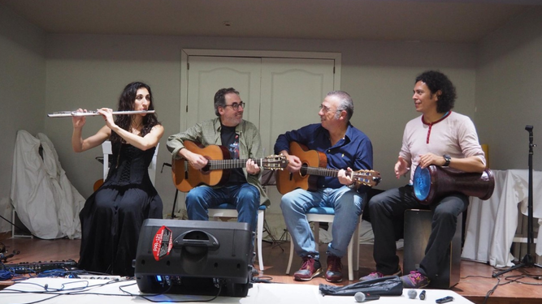
Música por la esperanza
2. La comunicación de experiencias se desarrolló en 4 talleres presentados por mujeres y desde su propia perspectiva: Mujer y empleo; Mujer y cuidados; Mujer y ecología; Mujer y emigración. Se puso de manifiesto, en primer lugar, que es preciso romper el techo de cristal o la losa que impide a la mujer, especialmente a la emigrante, acceder a un empleo digno, no opresivo y humillante, a que perciba una remuneración igual al hombre, por trabajo igual. Se insistió también mucho en que la función de los cuidados no deben cargarse exclusivamente en la mujer, sino que deben ser compartidos por ambos sexos y en el hogar por la pareja. La igualdad de derechos debe ser reconocida del mismo modo para el hombre que para la mujer, debiendo tener ella las mismas oportunidades de acceder a los puestos directivos en la empresa, como a profesiones ejercidas hasta ahora por hombres, como el ejército, pilotos de aviación etc. Y ambos, hombres y mujeres, particularmente las nativas y emigrantes, deben poder optar por la actividad de cuidados: dar el pecho a los hijos durante los meses necesarios, cuidar de ellos y de sus mayores o de personas ancianas etc. Eso sí, dicha actividad deberá estar debidamente remunerada, ya mediante un contrato laboral o una renta básica universal, pues la actividad de cuidados no es denigrante en si, lo será si supone una esclavitud para la mujer o no está debidamente remunerada. También fue ampliamente admitida la propuesta de que la pareja, o el hombre en general, debe dar oportunidades a la mujer para que ella decida libremente, en cualquier circunstancia. Finalmenete, las participantes en el taller Mujer y ecología expusieron el proyecto de economía social y solidaria denominado ADISMAR, que está ubicado en Marchena (Sevilla) y dirigido a personas con discapacidad psíquica e intelectual, que fue recibido con admiración y cariño y ampliamente comentado.
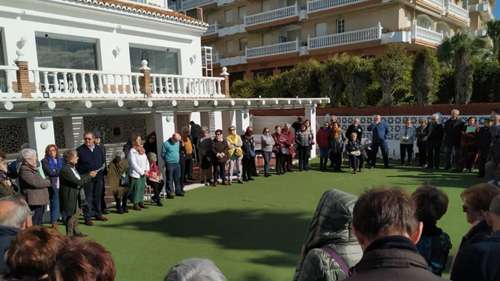
Círculo de silencio
3. La Simbología, las Canciones y la Celebración fue muy variada. Desde la entrega de regalos a José María, recordando anécdotas de su vida, como el Círculo de Silencio tenido en la Playa, en memoria de todas las personas emigrantes fallecidas en la fosa, que no mar, Mediterráneo, hasta los símbolos de los talleres, como las manos con que se realizan los cuidados, las losas que impiden obtener un trabajo digno o el puesto de dirección empresarial a las mujeres, los productos ecológicos fabricados en Adismar, etc.
La noche del sábado fue emocionalmente cantada porque volvimos a reunirnos para “Cantar por la Utopía y la Esperanza”, acompañados por el dinamizador grupo “L@s Cantamañan@s” un ramillete de canciones que nos hicieron vibrar, saltar, denunciar, reir y ser felices…
Todo se selló el domingo 24 con la Celebración agradecida de la mesa común, la comida compartida, el vasito de vino de la Vida y la Alegría, y el abrazo de despedida y de la Paz, que nos dimos hasta el próximo encuentro.
https://www.religiondigital.org/vida-religiosa/XX-Encuentro-Comunidades-Cristianas-Populares-torrox-pepe-castillo-homenaje_0_2180481940.html

